Učitelj: Petra Ogrizek | Šola: ŠC Kranj - SESGŠ | Predmet: ŠVZ | Razred: 2.b | Datum: 5. 3. 2020
UČNI/TEMATSKI SKLOP: Gimnastika: skok čez kozo |  |  |  | Število ur: 3
USKLAJEVANJE KRITERIJEV/ MERIL ZA VREDNOTENJE IZDELKOV UČENCEV (MODERRIRANJE)

UČNI NAČRT | OBLIKOVANO/NAČRTOVANO SKUPAJ Z UČENCI |  |  | VREDNOTENJE  (namenjeno usklajevanju)
Učni cilji:  - Znajo tekoče povezati nalet, preskok in doskok.  - Napredujejo pri težavnosti.  - Ohranjajo in razvijajo gibalne sposobnosti (koordinacija).  - Utrjujejo osnovno znanje skoka čez kozo.  - Poznajo osnovne prijeme varovanja pri skoku čez kozo.  - Znajo samokritično opisati uspešnost.  - Sodelujejo med seboj in sprejemajo drugačnost. | Nameni učenja:  - Naučile se bomo sonožnega naskoka na odrivno desko.  - Pri odrivu z deske bomo visoko dvignile boke.  - Naučile se bomo pravilnega doskoka.  - Pri preskoku bomo varovale druga drugo.  - Če bo sošolke strah, jih bomo spodbujale.  - Znale bomo ovrednotiti svojo uspešnost.  - Napredovale bomo pri težavnosti. | Učne dejavnosti, metode:  - delo v parih:  - Med postopno vadbo imajo dijakinje vedno par - sošolko, ki jim poda informacijo o uspešni izvedbi določenega elementa oz. kaj naj bi še popravila.  - Med vadbo se pari menjajo, da dijakinje pridobijo bolj celostno povratno informacijo.  - Metodični koraki:  - odriv na odrivni deski, roke na kozi,  - naskok na kozo na piščali z odrivne deske brez zaleta,  - naskok na kozo na stopala z odrivne deske brez zaleta,  - preskok raznožno z zaletom,  - preskok skrčno z zaletom,  - varovanje para od prve alineje dalje.  - Vmes postopoma oblikujemo kriterije.  Po končani uri smo s pogovorom ugotavljale kaj so dosegle in kaj morajo še izboljšati.  In katere cilje so dosegle. | Učenčevi izdelki oz. dokazi, ki izhajajo iz pogovorov ali opazovanj pri pouku:  - izmerjen zalet,  - tehnično pravilno izveden skok,  - varovanje sošolke,  - povratna informacija sošolki.  - pravilen odgovor na zastavljeno vprašanje,  - samovrednotenje po kriterijih uspešnosti. | Vrednotenje izdelka:  Izjemen  Nad pričakovanji  V skladu s pričakovanji  Nekaterih  standardov znanja  (še) ne dosega  Utemeljitev:
Standardi znanja /učni dosežki:  - Povežejo prvine: naskok, odskok, preskok in doskok.  - Kontrolirano in varno izvajajo skoke čez kozo. | Kriteriji uspešnosti:  - sonožno doskočim na odrivno desko,  - postavim stegnjene roke na kozo,  - visoko dvignem boke ob odrivu,  - sonožno/amortizirano doskočim,  - pogledam navzgor pri doskoku,  - zanesljivo varujem sošolko,  - znam dati povratno informacijo.

Preizkus znanja NE spada med dokaze, ki jih vrednotimo na usklajevanju.

Doseganje ravni znanja (Izjemen, Nad pričakovanji, …) niso poimenovane z izrazi za šolske ocene, ker izdelke/dokaze vrednotimo le z OPISI.
Pri opisih poudarimo, kaj je učenec že dosegel in nakažemo možnost napredka – kaj in kako lahko svoje delo še izboljša.

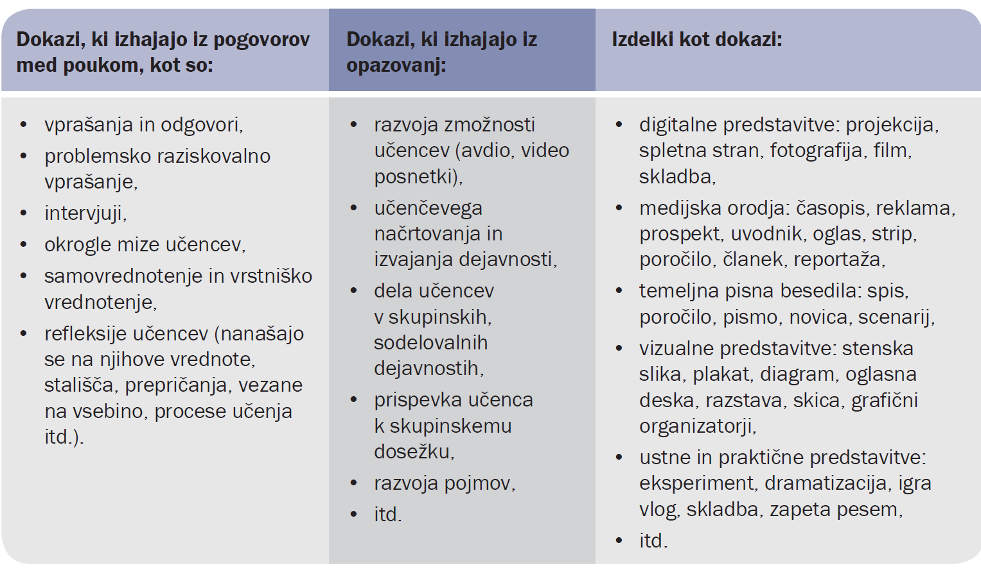
Vir: Holcar Brunauer idr. (2016). Formativno spremljanje v podporo učenju. Ljubljana: ZRSŠ ZRSŠ.

